Отчёт по лабораторной работе №6

# Дисциплина: Операционные системы

## Студент:Джеффри Родригес Сантос

**Группа: НПМбд-02-20**

**МОСКВА 2021 г.**

1. Цель работы

Ознакомление с файловой системой Linux, её структурой, именами и содержанием каталогов. Приобретение практических навыков по применению команд для работы с файлами и каталогами, по управлению процессами (и работами), по проверке использования диска и обслуживанию файловой системы.

1. Задание
2. Выполните все примеры, приведённые в первой части описания лабораторной работы.
3. Выполните следующие действия, зафиксировав в отчёте по лабораторной работе используемые при этом команды и результаты их выполнения:
   1. Скопируйте файл /usr/include/sys/io.h в домашний каталог и назовите его equipment. Если файла io.h нет, то используйте любой другой файл в каталоге /usr/include/sys/ вместо него.
   2. В домашнем каталоге создайте директорию ~/ski.plases.
   3. Переместите файл equipment в каталог ~/ski.plases.
   4. Переименуйте файл ~/ski.plases/equipment в ~/ski.plases/equiplist.
   5. Создайте в домашнем каталоге файл abc1 и скопируйте его в каталог

~/ski.plases, назовите его equiplist2.

* 1. Создайте каталог с именем equipment в каталоге ~/ski.plases.
  2. Переместите файлы ~/ski.plases/equiplist и equiplist2 в каталог

~/ski.plases/equipment.

* 1. Создайте и переместите каталог ~/newdir в каталог ~/ski.plases и назо- вите его plans.

1. Определите опции команды chmod, необходимые для того, чтобы присво- ить перечисленным ниже файлам выделенные права доступа, считая, что в начале таких прав нет:
2. drwxr–r– … australia
3. drwx–x–x … play
4. -r-xr–r– … my_os
5. -rw-rw-r– … feathers

При необходимости создайте нужные файлы.

1. Проделайте приведённые ниже упражнения, записывая в отчёт по лабора- торной работе используемые при этом команды:
   1. Просмотрите содержимое файла /etc/password.
   2. Скопируйте файл ~/feathers в файл ~/file.old.
   3. Переместите файл ~/file.old в каталог ~/play.
   4. Скопируйте каталог ~/play в каталог ~/fun.
   5. Переместите каталог ~/fun в каталог ~/play и назовите его games.
   6. Лишите владельца файла ~/feathers права на чтение.
   7. Что произойдёт, если вы попытаетесь просмотреть файл ~/feathers командой cat?
   8. Что произойдёт, если вы попытаетесь скопировать файл ~/feathers?
   9. Дайте владельцу файла ~/feathers право на чтение.
   10. Лишите владельца каталога ~/play права на выполнение.
   11. Перейдите в каталог ~/play. Что произошло?
   12. Дайте владельцу каталога ~/play право на выполнение.
2. Прочитайте man по командам mount, fsck, mkfs, kill и кратко их охарактери- зуйте, приведя примеры.

3. Выполнение лабораторной работы

1. Для начала выполним примеры, описанные в первой части описания лабо- раторной работы (рис. -fig. 3.1):
   1. Скопируем файл ~/abc1 в файл april и в файл may. Для этого созда- дим файл abc1, используя команду «touch abc1», далее осуществим копирование с помощью команд «cp abc1 april» и «cp abc1 may».
   2. Скопируем файлы april и may в каталог monthly, используя коман- ды «mkdir monthly» − для создания каталога monthly и «cp april may monthly» − для копирования.
   3. Скопируем файл monthly/may в файл с именем june. Выполним ко- манды «cp monthly/may monthly/june» и «ls monthly» (для просмотра содержимого каталога).
   4. Скопируем каталог monthly в каталог monthly.00. Для этого создадим каталог monthly.00 командой «mkdir monthly.00» и осуществим копи- рование, используя команду «cp -r monthly monthly.00» (команда cp с опцией r (recursive) позволяет копировать каталоги вместе с входящи- ми в них файлами и каталогами).
   5. Скопируем каталог monthly.00 в каталог /tmp, используя команду «cp

-r monthly.00 /tmp».

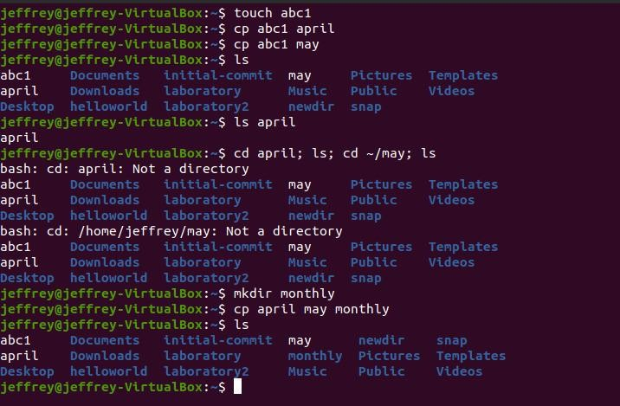

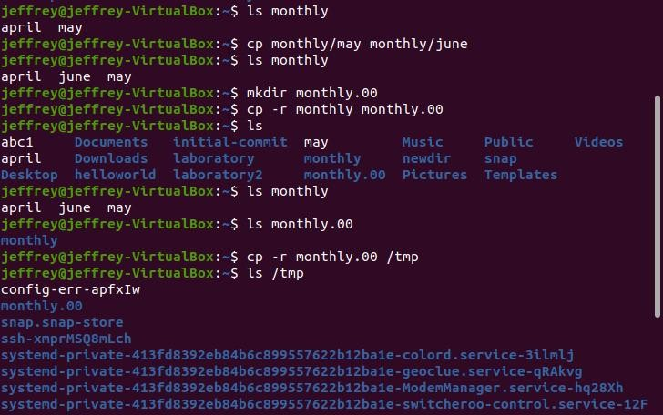

Выполним примеры, описанные в лабораторной работе

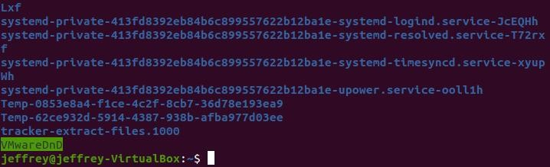

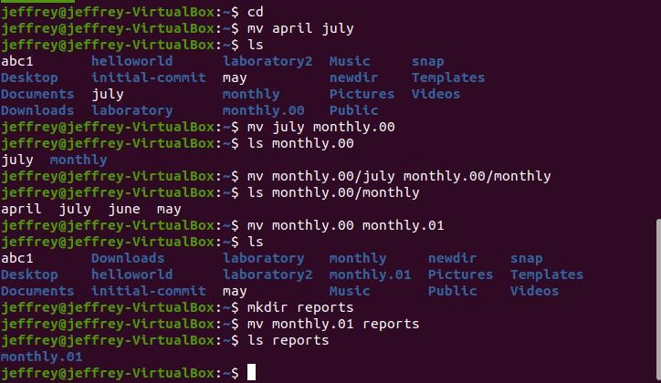

1. Изменим название файла april на july в домашнем каталоге, используя команду «mv april july».
2. Переместим файл july в каталог monthly.00 с помощью команды «mv july monthly.00». Проверим результат командой «ls monthly.00».
3. Переименуем каталог monthly.00 в monthly.01, используя команду «mv monthly.00 monthly.01».
4. Переместим каталог monthly.01 в каталог reports. Для этого создадим ката- лог reports с помощью команды «mkdir reports» и выполним перемещение командой «mv monthly.01 reports».
5. Переименуем каталог reports/monthly.01 в reports/monthly командой «mv reports/monthly.01 reports/monthly».

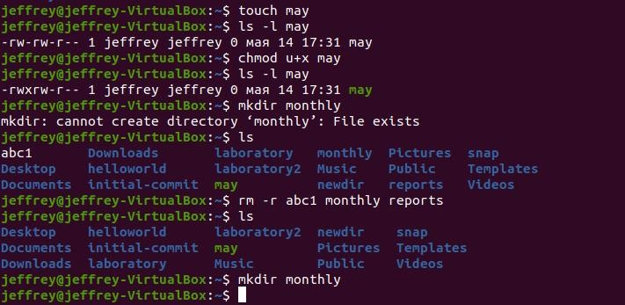

Выполним примеры, описанные в лабораторной работе

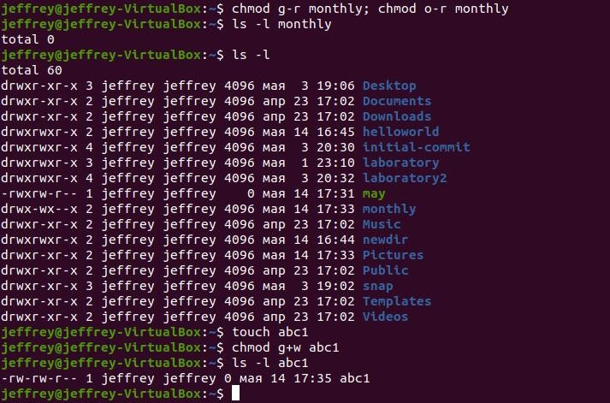

Выполним примеры, описанные в лабораторной работе

1. Выполняем следующие действия, отображенные на (рис. -fig. 3.5) (рис.

-fig. 3.6) (рис. -fig. 3.7):

1. Копируем файл /usr/include/sudo_plugin.h (т.к. у меня нет каталога

/usr/include/sys/,то беру произвольный файл из каталога /usr/include/) в домашний каталог (команда «cp /usr/include/ sudo_plugin.h ~») и назоваем его equipment (команда «mv sudo_plugin.h equipment»).

1. В домашнем каталоге создаем директорию ~/ski.plases (команда «mkdir ski.plases»).
   1. Перемещаем файл equipment в каталог ~/ski.plases (команда «mv equipment ski.plases»).
   2. Переименовываем файл ~/ski.plases/equipment в

~/ski.plases/equiplist (команда «mv ski.plases/equipment ski.plases/equiplist»).

* 1. Создаем в домашнем каталоге файл abc1 (команда «touch abc1») и копи- руем его в каталог ~/ski.plases (команда «cp abc1 ski.plases»), называем его equiplist2 (команда «mv ski.plases/abc1 ski.plases/equiplist2»).
  2. Создаем каталог с именем equipment в каталоге ~/ski.plases (команда

«mkdir ski.plases/equipment»).

* 1. Перемещаем файлы ~/ski.plases/equiplist и equiplist2 в каталог

~/ski.plases/equipment (команда «mv ski.plases/equiolist ski.plases/equiplist2 ski.plases/equipment»).

* 1. Создаем (команда «mkdir newdir») и перемещаем каталог ~/newdir в каталог ~/ski.plases (команда «mv newdir ski.plases») и называем его plans (команда «mv ski.plases/newdir ski.plases/plans»).

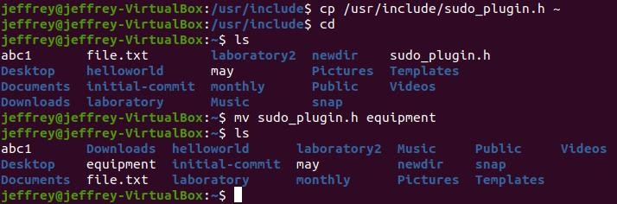

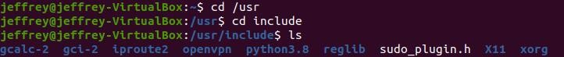

Выполним действия из пункта 2 задания

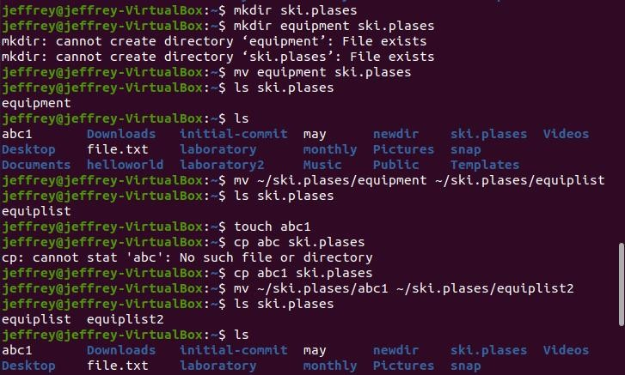

Выполним действия из пункта 2 задания

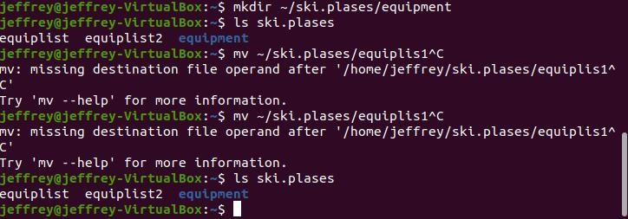

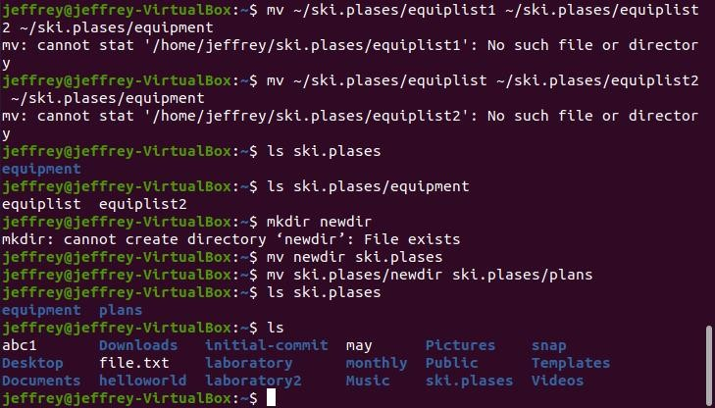

Выполним действия из пункта 2 задания

* 1. Определяем опции команды chmod, необходимые для того, чтобы при- своить соответствующим файлам выделенные права доступа, считая, что в начале таких прав нет. Предварительно создаем необходимые файлы, используя команды: «mkdir australia play», «touch my_os feathers».
* drwxr–r– … australia: команда «chmod 744 australia» (это каталог, владелец имеет право на чтение, запись и выполнение, группа владельца и остальные

– только чтение)

* drwx–x–x … play: команда «chmod 711 play» (это каталог, владелец имеет право на чтение, запись и выполнение, группа владельца и остальные – только

выполнение)

* -r-xr–r– … my_os: команда «chmod 544 my_os» (это файл, владелец имеет право на чтение и выполнение, группа владельца и остальные – только чтение)
* -rw-rw-r– … feathers: команда «chmod 664 feathers» (это файл,владелец и группа владельца имеют право на чтение и запись, остальные – только чтение)

Командой «ls -l» проверяем правильность выполненных действий (рис.

-fig. 3.8).

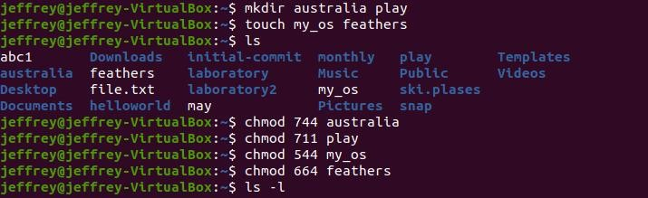

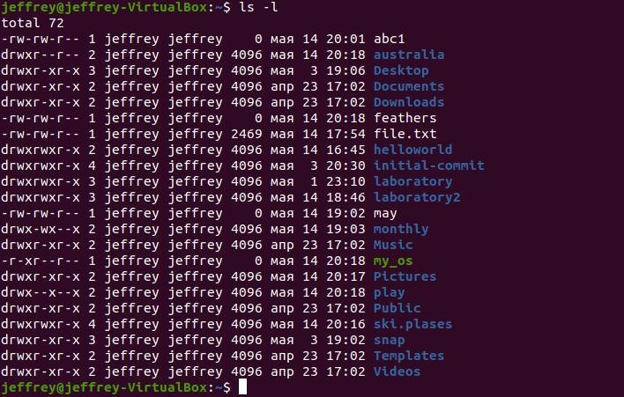

Определяем опции команды chmod

Выполняем следующие действия, отображенные на (рис. -fig. 3.9) (рис.-fig. 3.10) (рис. - fig. 3.11):

1.Просмотрим содержимое файла /etc/passwd (команда «cat /etc/passwd»). 2.Копируем файл ~/feathers в файл ~/file.old (команда «cp feathers file.old»). 3.Переместим файл ~/file.old в каталог ~/play (команда «mv file.ord play»). 4.Скопируем каталог ~/play в каталог ~/fun (команда «cp -r play fun»).

1. Переместим каталог ~/fun в каталог ~/play (команда «mv fun play») и назовем его games (команда «mv play/fun play/games»).
2. Лишим владельца файла ~/feathers права на чтение (команда «chmodu- r feathers»). 7.Если мы попытаемся просмотреть файл ~/feathers командой cat, то получим отказ в доступе, т.к. в предыдущем пункте лишили владельца права на чтение данного файла. 8.Если мы попытаемся скопировать файл ~/feathers, например, в ката- лог monthly, то получим отказ в доступе, по причине, описанной в предыдущем пункте.

9.Дадим владельцу файла ~/feathers право на чтение (команда «chmod u+r feathers»). 10.Лишим владельца каталога ~/play права на выполнение (команда

«chmod u-x play»).

1. Перейдем в каталог ~/play (команда «cd play»). Получим отказ в доступе, т.к. в предыдущем пункте лишили владельца права на выполнение данного каталога.
2. Дадим владельцу каталога ~/play право на выполнение (команда

«chmod u+x play»).

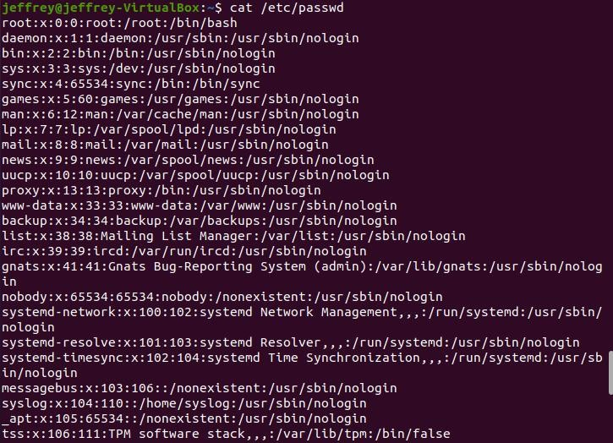

Просмотрим содержимое файла /etc/passwd

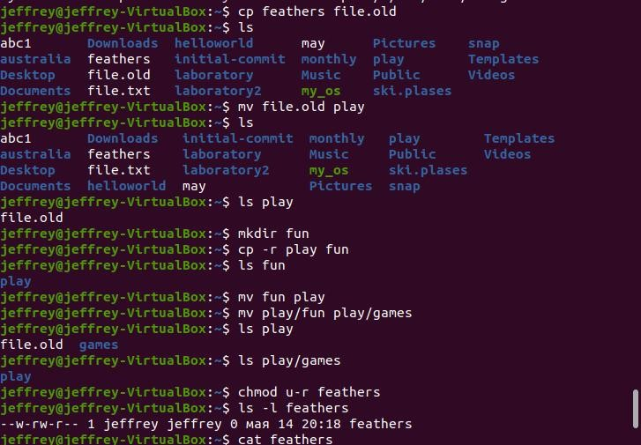

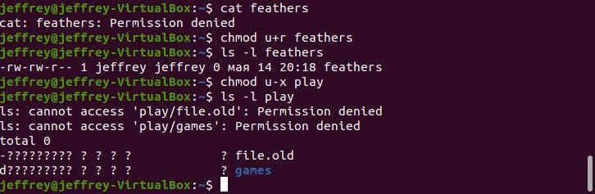

**Выполним действия из пункта 3 задания**

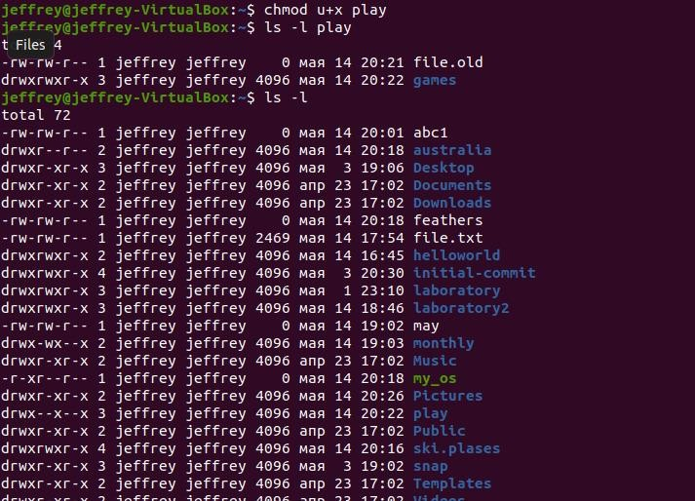

Выполним действия из пункта 4 задания

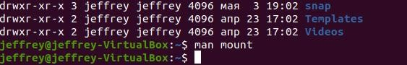

1. Используя команды «man mount», «man fsck», «man mkfs», «man kill», полу- чим информацию о соответствующих командах.

Команда mount (рис. -fig. 3.12):

Предназначена для монтирования файловой системы. Все файлы, доступные в Unix системах, составляют иерархическую файловую структуру, которая имеет ветки (каталоги) и листья (файлы в каталогах). Корень этого дерева обозначается как /. Физически файлы могут располагаться на различных устройствах. Команда mount служит для подключения файловых систем разных устройств к этому большому дереву.

Наиболее часто встречающаяся форма команды mount выглядит следующим образом:

«mount -t vfstype devicedir»Такая команда предлагает ядру смонтировать (подключить) файловую систему указанного типа vfstype, расположенную на устройстве device, к заданному каталогу dir, который часто называют точкой монтирования.

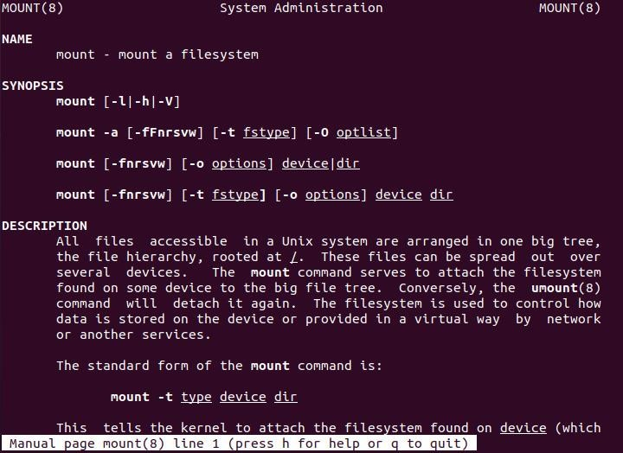

Рис. 3.12: Команда mount

1. Команда fsck (рис. -fig. 3.13):

Это утилита командной строки, которая позволяет выполнять проверки согла- сованности и интерактивное исправление в одной или нескольких файловых системах Linux. Он использует программы, специфичные для типа файловой системы, которую он проверяет.

У команды fsck следующий синтаксис:

fsck параметр – параметры ФС . . .

Например, если нужно восстановить («починить») файловую систему на некото- ром устройстве /dev/sdb2, следует воспользоваться командой:

«sudo fsck -y /dev/sdb2»

Опция -y необходима, т. к. при её отсутствии придётся слишком часто давать подтверждение.

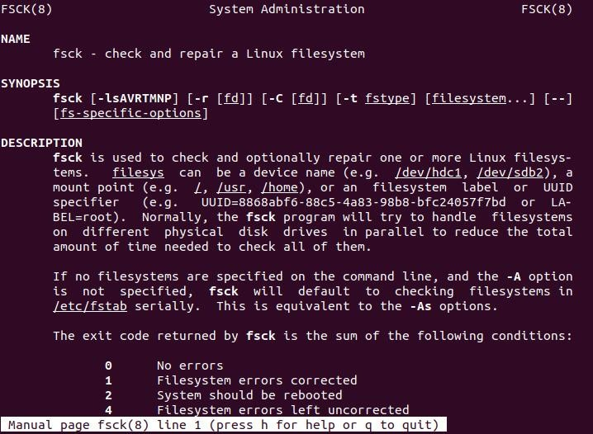

Рис. 3.13: Команда fsck

1. Команда mkfs (рис. -fig. 3.14):

Создаёт новуюфайловуюсистему Linux. Имеет следующий синтаксис:

mkfs -V -t fstype fs-options filesys blocks

mkfs используется для создания файловой системы Linux на некотором устройстве, обычно в разделе жёсткого диска. В качестве аргумента filesys для файловой системы может выступать или название устройства (например,

/dev/hda1,

/dev/sdb2) или точка монтирования (например, /, /usr, /home).

Аргументом blocks указывается количество блоков, которые выделяются для использования этой файловой системой.

По окончании работы mkfs возвращает 0 - в случае успеха, а 1 - при неудачной операции.

Например, команда «mkfs -t ext2 /dev/hdb1» создаёт файловую систему типа ext2в разделе /dev/hdb1 (второй жёсткий диск).

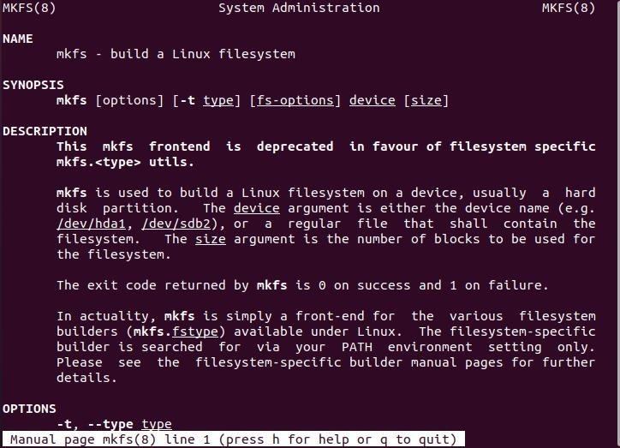

Рис. 3.14: Команда mkfs

## Команда kill (рис. -fig. 3.15):

Посылает сигнал процессу или выводит список допустимых сигналов. Имеет следующий синтаксис:

kill опции PID, где PID – это PID (числовой идентификатор) процесса или несколь- ко PID процессов, если требуется послать сигнал сразу нескольким процессам. Например, команда

«kill -KILL 3121» посылает сигнал KILL процессу с PID 3121,чтобы принудительно завершить процесс.

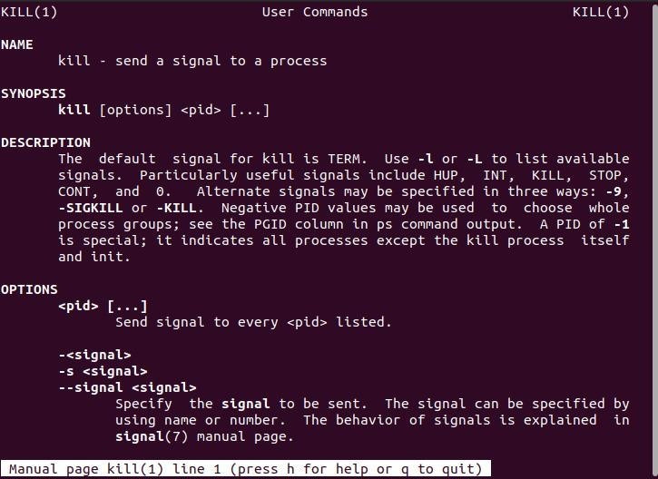

Рис. 3.15: Команда kill

# 12.Контрольные вопросы

1. Чтобы узнать, какие файловые системы существуют на жёстком диске моего компьютера, использую команду «df -Th». На моем компьютере есть следующие файловые системы: devtmpfs, tmpfs, ext4, iso9660. devtmpfs позволяет ядру создать экземпляр tmpfs с именем devtmpfs при инициализации ядра,прежде чем регистрируется какое-либо устройство с драйверами. Каждое устройство с майором / минором будет предоставлять узел устройства в devtmpfs. devtmpfs монтируется на /dev и содержит специальные файлы устройств для всех устройств. tmpfs − временное файловое хранилище во многих Unix- подобных ОС. Предназначена для монтирования файловой системы, но размещается в ОЗУ вместо ПЗУ. Подобная конструкция является RAM диском. Данная файловая система также предназначенная для быстрого и ненадёжного хранения временных данных. Хорошо подходит для /tmp и массовой сборки пакетов/образов. Предполагает наличие достаточного объёма виртуальной памяти. Файловая система tmpfs предназначена для того, чтобы использовать часть физической памяти сервера как обычный дисковый раздел, в котором можно сохранять данные (чтение и запись). Поскольку данные размещены в памяти, то чтение или запись происходятво много раз быстрее, чем с обычного HDD диска. ext4 − имеет обратную совместимость с предыдущими версиями ФС. Эта версия была выпущена в 2008 году. Является первой ФС из «семейства» Ext, использующая механизм

«extent file system», который позволяет добиться меньшей фрагментации файлов и увеличить общую производительность файловой системы. Кроме

того, в Ext4 реализован механизм отложенной записи (delayed allocation

– delalloc), который так же уменьшает фрагментацию диска и снижает нагрузку на CPU. С другой стороны, хотя механизм отложенной записи и используется во многих ФС, но в силу сложности своей реализации он повышает вероятность утери данных.

Характеристики:

* + максимальный размер файла: 16 TB;
  + максимальный размер раздела: 16 TB;
  + максимальный размер имени файла: 255 символов. Рекомендации по использованию:
  + наилучший выбор для SSD;
  + наилучшая производительность по сравнению с предыдущими Etx- системами;
  + она так же отлично подходит в качестве файловой системы для серверов баз данных, хотя сама система и моложе Ext3.

ISO 9660 − стандарт, выпущенный Международной организацией по стандартизации, описывающий файловую систему для дисков CD-ROM. Также известен как CDFS (Compact Disc File System). Целью стандарта является обеспечить совместимость носителей под разными операционными систе-мами, такими, как Unix, Mac OS, Windows.

1. Файловая система Linux/UNIX физически представляет собой пространство раздела диска, разбитое на блоки фиксированного размера, кратные раз- меру сектора − 1024, 2048, 4096 или 8120 байт. Размер блока указывается при создании файловой системы. В файловой структуре Linux имеется один корневой раздел − / (он же root, корень). Все разделы жесткого диска (если их несколько) представляют собой структуру подкаталогов, “примонтиро-ванных” к определенным каталогам.
   * / − корень

Это главный каталог в системе Linux. По сути, это и есть файловая система Linux. Адреса всех файлов начинаются с корня, а дополнительные разделы, флешки или оптические диски подключаются в папки корневого каталога.Только пользователь root имеет право читать и изменять файлы в этом каталоге.

* + /BIN – бинарные файлы пользователя

Этот каталог содержит исполняемые файлы. Здесь расположены программы, которые можно использовать в однопользовательском режиме или режиме восстановления.

* + /SBIN – системные испольняемые файлы

Так же, как и /bin, содержит двоичные исполняемые файлы, которые доступ- ны на ранних этапах загрузки, когда не примонтирован каталог /usr. Но здесь находятся программы, которые можно выполнять только с правами суперпользователя.

* + /ETC – конфигурационные файлы

В этой папке содержатся конфигурационные файлы всех программ, уста- новленных в системе. Кроме конфигурационных файлов, в системе ини- циализации Init Scripts, здесь находятся скрипты запуска и завершения системных демонов, монтирования файловых систем и автозагрузки программ.

* + /DEV – файлы устройств

В Linux все, в том числе внешние устройства являются файлами. Таким образом, все подключенные флешки, клавиатуры, микрофоны, камеры — это просто файлы в каталоге /dev/. Выполняется сканирование всех подклю- ченных устройств и создание для них специальных файлов.

* + /PROC – информация о процессах

По сути, это псевдофайловая система, содержащая подробную информацию о каждом процессе, его Pid, имя исполняемого файла, параметры запуска, доступ к оперативной памяти и так далее. Также здесь можно найти

информацию об использовании системных ресурсов.

* + /VAR – переменные файлы

Название каталога /var говорит само за себя, он должен содержать файлы, которые часто изменяются. Размер этих файлов постоянно увеличивается. Здесь содержатся файлы системных журналов, различные кеши, базы данных и так далее.

* + /TMP – временные файлы

В этом каталоге содержатся временные файлы, созданные системой, лю- быми программами или пользователями. Все пользователи имеют право записи в эту директорию.

* + /USR – программы пользователя

Это самый большой каталог с большим количеством функций. Здесь находятся исполняемые файлы, исходники программ, различные ресурсы приложений, картинки, музыку и документацию.

* + /HOME – домашняя папка

В этой папке хранятся домашние каталоги всех пользователей. В них они могут хранить свои личные файлы, настройки программ и т. д.

* + /BOOT – файлы загрузчика

Содержит все файлы, связанные с загрузчиком системы. Это ядро vmlinuz, образ initrd, а также файлы загрузчика, находящие в каталоге /boot/grub.

* + /LIB – системные библиотеки

Содержит файлы системных библиотек, которые используются исполняе- мыми файлами в каталогах /bin и /sbin.

* + /OPT – дополнительные программы

В эту папку устанавливаются проприетарные программы, игры или драйвера. Это программы, созданные в виде отдельных исполняемых файлов самими производителями.

* + /MNT – монтирование

В этот каталог системные администраторы могут монтировать внешние

или дополнительные файловые системы.

* + /MEDIA – съемные носители

В этот каталог система монтирует все подключаемые внешние накопители

–USB флешки, оптические диски и другие носители информации.

* + /SRV – сервер. В этом каталоге содержатся файлы серверов и сервисов.
  + /RUN - процессы Каталог, содержащий PID файлы процессов, похожий на

/var/run, но в отличие от него, он размещен в TMPFS, а поэтому после перезагрузки все файлы теряются.

1. Чтобы содержимое некоторой файловой системы было доступно операци-онной системе необходимо воспользоваться командой mount.
2. Целостность файловой системы может быть нарушена из-за перебоев в питании, неполадок в оборудовании или из-за некорректного/внезапного выключения компьютера. Чтобы устранить повреждения файловой системы необходимо использовать команду fsck.
3. Файловую систему можно создать, используя команду mkfs. Ее краткое описание дано в пункте 5 в ходе выполнения заданий лабораторной работы.
4. Для просмотра текстовых файлов существуют следующие команды:
   * сat

Задача команды cat очень проста − она читает данные из файла или стандартного ввода и выводит их на экран.

Синтаксис утилиты:

cat опции файл1 файл2 … Основные опции:

-b – нумеровать только непустые строки

-E – показывать символ $ в конце каждой строки

-n – нумеровать все строки

-s – удалять пустые повторяющиеся строки-T – отображать табуляции в виде

^I

-h – отобразить справку

-v – версия утилиты

* + nl

Команда nl действует аналогично команде cat, но выводит еще и номера строк в столбце слева.

* + less

Cущественно более развитая команда для пролистывания текста.

При чтении данных со стандартного ввода она создает буфер, который позволяет листать текст как вперед, так и назад, а также искать как по направлению к концу, так и по направлению к началу текста.

Синтаксис аналогичный синтаксису команды cat. Некоторые опции:

-g – при поиске подсвечивать только текущее найденное слово (по умолча- нию подсвечиваются все вхождения)

-N – показывать номера строк

* + head

Команда head выводит начальные строки (по умолчанию − 10) из одного или нескольких документов. Также она может показывать данные, которые передает на вывод другая утилита.

Синтаксис аналогичный синтаксису команды cat. Основные опции:

-c (–bytes) − позволяет задавать количество текста не в строках, а в байтах

-n (–lines) − показывает заданное количество строк вместо 10, которые выводятся по умолчанию

-q (–quiet, –silent) − выводит только текст, не добавляя к нему название файла

-v (–verbose) − перед текстом выводит название файла-z (–zero-terminated) − символы перехода на новую строку заменяет символами завершения строк

* + tail

Эта команда позволяет выводить заданное количество строк с конца файла, а также выводить новые строки в интерактивном режиме.

Синтаксис аналогичный синтаксису команды cat. Основные опции:

-c − выводить указанное количество байт с конца файла

-f − обновлять информацию по мере появления новых строк в файле

-n − выводить указанное количество строк из конца файла

–pid − используется с опцией -f, позволяет завершить работу утилиты, когда завершится указанный процесс

-q − не выводить имена файлов

–retry − повторять попытки открыть файл, если он недоступен

-v − выводить подробную информацию о файле

1. Утилита cp позволяет полностью копировать файлы и директории.Cинтаксис:

cp опции файл-источник файл-приемник

После выполнения команды файл-источник будет полностью перенесен в файл-приемник. Если в конце указан слэш, файл будет записан в заданную директорию с оригинальным именем.

Основные опции:

–attributes-only − не копировать содержимое файла, а только флаги доступа и владельца

-f, –force − перезаписывать существующие файлы

-i, –interactive − спрашивать, нужно ли перезаписывать существующие файлы

-L − копировать не символические ссылки, а то, на что они указывают-n − не перезаписывать существующие файлы

-P − не следовать символическим ссылкам

-r − копировать папку Linux рекурсивно

-s − не выполнять копирование файлов в Linux, а создавать символические

ссылки

-u − скопировать файл, только если он был изменён

-x − не выходить за пределы этой файловой системы

-p − сохранять владельца, временные метки и флаги доступа при копирова- нии

-t − считать файл-приемник директорией и копировать файл-источник в эту директорию

1. Команда mv используется для перемещения одного или нескольких файлов (или директорий) в другую директорию, а также для переименования файлов и директорий.

Синтаксис:

mv -опции старый_файл новый_файл Основные опции:

–help − выводит на экран официальную документацию об утилите

–version − отображает версию mv

-b − создает копию файлов, которые были перемещены или перезаписаны

-f − при активации не будет спрашивать разрешение у владельца файла, если речь идет о перемещении или переименовании файла -i − наоборот, будет спрашивать разрешение у владельца

-n − отключает перезапись существующих объектов

–strip-trailing-slashes — удаляет завершающий символ / у файла при его наличии

-t директория — перемещает все файлы в указанную директорию

-u − осуществляет перемещение только в том случае, если исходный файл новее объекта назначения

-v − отображает сведения о каждом элементе во время обработки команды Команда rename также предназначена, чтобы переименовать файл.

Синтаксис:

rename опции старое_имя новое_имя файлы

Основные опции:

-v − вывести список обработанных файлов

-n − тестовый режим, на самом деле никакие действия выполнены не будут

-f − принудительно перезаписывать существующие файлы

1. Права доступа − совокупность правил, регламентирующих порядок и условия доступа субъекта к объектам информационной системы (информации, её носителям, процессам и другим ресурсам) установленных правовыми документами или собственником, владельцем информации.

Права доступа к файлу или каталогу можно изменить, воспользовавшись командой chmod. Сделать это может владелец файла (или каталога) или пользователь с правами администратора.

Синтаксис команды:

chmod режим имя_файла

Режим имеет следующие компоненты структуры и способ записи:

• = установить право

* **–** лишить права
* **–** дать право
* r чтение
* w запись
* x выполнение
* u (user) владелец файла
* g (group) группа, к которой принадлежит владелец файла
* o (others) все остальные

**14.**Выводы

В ходе выполнения данной лабораторной работы я ознакомился с файловой системой Linux, её структурой, именами и содержанием каталогов, получил навыки по применению команд для работы с файлами и каталогами, по управлению процессами (и работами), по проверке использования диска и обслуживанию файловой системы.